PRZYBYLSKI Olivier

MP 2000

METHODES D’APPROXIMATION DU NOMBRE π

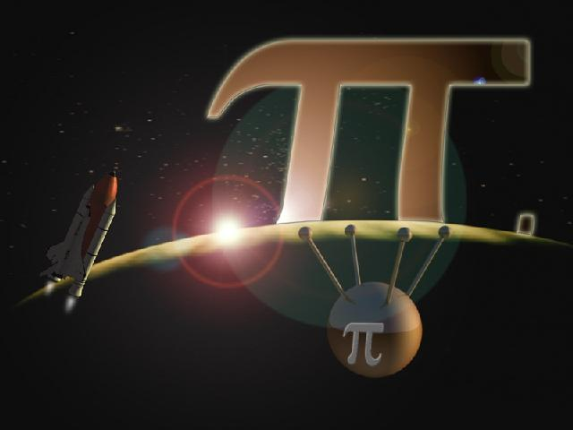
Le nombre pi est peut-être l’entité mathématique la plus connue dans le monde. Apparu dès l’Antiquité, de manière intuitive, en tant que rapport du périmètre d’un cercle sur son diamètre, il n’a cessé de susciter l’intérêt de l’homme en mathématiques, mais semble peu lié à la Terre et à l’espace. Pourtant il a des applications dans ce domaine : les estimations grecques du périmètre de le Terre en étaient les prémisses, car nécessitant une valeurs approchée de ce nombre, et aujourd’hui il apparaît dans des formules d’électromagnétisme utiles notamment au calcul du champ électromagnétique de la Terre, tout comme dans diverses formules de mécanique céleste. On a même montré récemment que le calcul du périmètre de la sphère-univers, pour atteindre une précision de un proton, réclamait 39 décimales de pi.
Ce sont ces fameuses décimales qui aujourd’hui font tout l’intérêt de ce nombre qu’on sait irrationnel. Les méthodes d’approximations sont multiples, c ‘est pourquoi je vais m’intéresser à deux plus particulièrement, qui sont l’accélération de convergence via le Delta2 d’Aitken, et la formule de Bailey, Borwein et Plouffe.

Le Delta2 d’Aitken.

Pi peut s’obtenir soit comme limite d’une suite, soit comme somme d’une série, ce qui aussi fait intervenir les termes d’une suite, qui convergent avec plus ou moins de vitesse. Alexander Aitken, mathématicien du 20ème siècle a mis à jour un moyen d’accélérer la convergence de ces suites en en introduisant une nouvelle. Voici l’énoncé de son théorème :

Soit (x_{n}) une suite convergeant vers l.
Alors la suite (t_{n}) définie par : ∀n∈ℕ,
$t_{n}=x_{n}− \frac{({Δx}_{n})^{2}}{Δ^{2}x_{n}}$ (1).
(où ∆x_{n}=x_{n}-x_{n-1}), converge vers l plus vite que (x_{n}).

Le Delta2 (qui en fait est la suite (t_{n}) définie ci-dessus) accélère toute suite dont le rapport entre deux écarts consécutifs converge vers une limite non nulle, soit
$\underset{n→ ∞}{\text{lim}}\frac{e _{n+1}}{e_{n}}=A$
où e_{n}=x_{n}-l et A≠0.
On dit qu’il y a accélération de la convergence si :
$$\underset{n→∞}{\text{lim}}\frac{t_{n}−l}{x_{n}−l}=0$$
ce qui intuitivement, se comprend fort bien. Montrons donc que le Delta2 vérifie cette propriété :
Posons e_{n+1}=(A+β_{n}) avec $\underset{n→∞}{\text{lim}}β_{n}=0$ (on a alors bien $\underset{n→∞}{\text{lim}}\frac{e_{n+1}}{e_{n}}=0$).
Un petit calcul rapide donne : ∆e_{n}=∆x_{n} et ∆²e_{n=}∆(∆e_{n})=∆(∆x_{n})=∆²x_{n} .
En exprimant ∆e_{n} et ∆²e_{n} , on obtient :
↳ ∆²e_{n} =(A-1)²e_{n}+β’_{n}e_{n} (2), où β’_{n}=Aβ_{n}+Aβ_{n+1}+β_{n+1}β_{n}-2β_{n} , donc $\underset{n→∞}{\text{lim}}β '_{n}=0$
↳ ∆e_{n}=(A-1+β_{n})e_{n} (3).

On remplace alors (2) et (3) dans la formule (1) et on obtient :
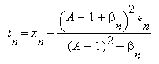
d’où
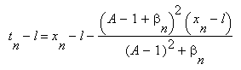
et en divisant par x_{n}-l≠0, on a :
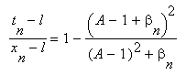
et comme $\underset{n→∞}{\text{lim}}β_{n}=\underset{n→∞}{\text{lim}}β '_{n}=0$, il vient bien que :
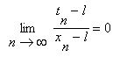
Il y a donc bien accélération de la convergence.
Comme rien ne parle mieux qu’un exemple, appliquons le Delta2 à la célèbre suite d’Archimède et apprécions son efficacité :
La suite d’Archimède est définie ainsi :

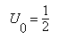
et ∀n∈ℕ, 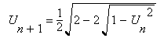

Il est alors facile de démontrer que :
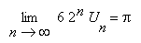
Le Delta2 itéré une seule fois double la vitesse de convergence :

 Au rang n=5 : π≈3.1414524 pour la suite d’Archimède
et π≈3.141159268362 pour le Delta2

 Au rang n=10 : π≈3.1415925166 pour la suite d’Archimède
et π≈3.1415926537070 pour le Delta2

La manière dont le Delta2 augmente la vitesse de convergence est ici assez impressionnante.

Voici donc une première méthode d’approximation de Pi via le Delta2 d’Aitken, qui permet d’accélérer la convergence de certaines suites.
La suite d’Archimède ci-dessus a été une des toutes premières suites convergeant vers Pi ; datant du troisième siècle avant JC, elle a été utilisée jusqu’à l’avènement du calcul infinitésimal et des séries, au 17-ième siècle, lorsqu’on a trouvé et exploité des formules beaucoup plus performantes, comme celles de Wallis, Grégory ou Machin (sous forme de séries ou produits infinis). Dès lors les performances n’ont cessé de s’améliorer et aujourd’hui, on calcule Pi grâce à des algorithmes ultras-rapides comme celui de Brent-Salamin ou ceux basés sur la théorie des équations modulaires de Ramanujan.
Plus récemment encore, en 1995, on a réussi à calculer des décimales isolées de Pi, et c’est ce à quoi je vais maintenant m’intéresser.

La formule de Bailey, Borwein et Plouffe.

$$π=\sum_{i=0}^{∞}{\frac{1}{\text{16} ^{i}}(\frac{4}{8 i+1}}−\frac{2}{8 i+4}−\frac{1}{8 i+5}−\frac{1}{8 i+6})$$
L’intérêt de cette formule n’est pas sa vitesse de convergence, qui est assez moyenne par rapport à d’autres formules beaucoup plus performantes, mais c’est surtout le fait que grâce à elle, on peut calculer la nième décimale de π sans faire de calculs trop compliqués.
Le principe de ces calculs repose sur les propriétés de la sommation des très grands nombres, et s’exploite à travers quatre grandes idées :

Idée 1 :
Lorsqu’on additionne deux très grands nombres, on peut savoir ce qui se passe vers le milieu sans avoir à beaucoup calculer. Par exemple prenons X et Y deux nombres de mille chiffres, avec a, b, c en position 100, 101, 102 et a’, b’, c’ aux mêmes positions respectivement :

X= · · · · · a b c · · · · ·
- 101 102
Y= · · · · · a’ b’ c’ · · · · ·

En calculant X+Y, on a, au niveau de ces chiffres :

a b c
+ a’ b’ c’
־־־־־־־
a” b” c”

Et on se demande : Quand a” est-il bon ? En fait, a” est bon sauf si b+b’=9 et c+c’=9, car alors tout dépend de ce qui se passe à droite (s’il y a une retenue, elle va se propager jusqu’à a”). L’avantage est que lorsque cela arrive, alors on le sait, et on regarde donc un peu plus à droite, pour être sûr d’avoir le bon a”. Les calculs sont alors considérablement réduits.

Idée 2 :

On peut calculer le nième chiffre du nombre 1/(k*16^i) en base 16 en ne faisant que peu de calculs.
Prenons un exemple en base 10 (le raisonnement est le même quelle que soit la base, et il est plus facile de raisonner avec la base 10) :n=1000, i=35, k=49. On cherche le millième chiffre décimal de 1/(49*10^35). C’est en fait le 965-ième de 1/49, et aussi le premier chiffre après la virgule de 10^964/49 .
On calcule alors 10^964 par division euclidienne : 10⁹⁶⁴=49q+r , d’où 10^964/49=q+r/49.
Le premier chiffre après la virgule de 10^964 /49 est le même que celui de r/49, qui est facile à calculer, car r<49.

Idée 3 :
Pour trouver r, on utilise la congruence modulo 49, et on calcule les puissances de 10 de proche en proche :

10²=100=2 (49)
10⁴=2²=4 (49)
10⁶⁴=4¹⁶=39 (49) d’où 10⁹⁶⁴=10⁵¹²⁺²⁵⁶⁺¹²⁸⁺⁶⁴⁺⁴=4*39*2*4*16=25 (49)
10¹²⁸=39²=2 (49) donc r=25
10⁵¹²=4²=16 (49) r=25
10²⁵⁶=2²=4 (49)

Idée 4 :
On utilise ces trois techniques avec la formule de Plouffe, le seul problème étant qu’il s’agit d’une somme infinie. Cependant, 1/16^i diminue très vite avec i, ce qui fait que seuls les premiers termes de la série sont à prendre en compte : dans la pratique, cela correspond pour ordre de grandeur au premier milliard de termes, mais tout ceci est très soigneusement évalué par les spécialistes.
Ainsi, par cette formule et ces techniques de calculs, il est très facile d’avoir le nième chiffre décimal de pi en base 16. Ce nième chiffre donne alors les chiffres binaires de pi de rang 4n-3, 4n-2, 4n-1 et 4n par remplacement de chaque chiffre en base 16 par quatre chiffres binaires en suivant la règle :
0 →0000, 1 →0001, 2 →0010, 3 →0011,
4 →0100, 5 →0101, 6 →0110, 7 →0111,
8 →1000, 9 →1001, A →1010, B →1011,
C →1100, D →1101, E →1110, F →1111.

On pourrait se demander quel est l’intérêt de cette formule qui donne les décimales de π en base 16 ou 2, alors que la seule base qui nous intéresse vraiment est la base 10. En fait, l’intérêt théorique est important. On a construit en maths des classes de complexité comme la classe de Steven SC2 qui regroupe les nombres dont on peut calculer les chiffres binaires en temps polynomial et en espace ln-polynomial. Pour un nombre de cette classe, si on veut connaître son n-ième digit, il faut calculer pendant n³+2n²+3n secondes et utiliser ln(n) mémoires. L’espace grandit donc lentement. La formule BBP prouve que π appartient à cette classe, et que l’on peut aller aussi loin que l’on veut dans les décimales de π sans utiliser beaucoup de mémoire.

Pour terminer, on pourrait s’interroger sur l’utilité de connaître autant de décimales de π, alors que l’on sait ce nombre infini. Les derniers calculs ont rendu environ 206 milliards de décimales exactes, et on connaît aussi la deux cent cinquante mille milliardième décimale grâce à la formule de Bailey, Borwein et Plouffe. Cela dépasse presque l’imagination ! Maintenant que les décimales de π sont accessibles à n’importe quel rang, quel est la prochaine étape à franchir avec ce nombre ? En 1992, la découverte de π dans les fractales a été une surprise de taille, et un phénomène encore inexpliqué de manière rigoureuse. Peut-être est-ce là en partie l’avenir de π ? En tout cas, même après 4000 ans d’existence, ce nombre surprend encore et on ne sait pas jusqu’où il nous mènera …

